СОДЕРЖАНИЕ

ПРЕДИСЛОВИЕ………………………………………………………………………………..4

РАЗДЕЛ I. ТЕМА 1.1. ВОКАЛЬНАЯ КУЛЬТУРА АНТИЧНОСТИ…………….5

ТЕМА 1.2. ВОКАЛЬНОЕ ИСКУССТВО СРЕДНЕВЕКОВЬЯ………………………10

ТЕМА 1.3. ВОКАЛЬНОЕ ИСКУССТВО В ЕВРОПЕ В XIV – XVI ВЕКАХ……..16

ТЕМА 1.4. ВОКАЛЬНО-ХОРОВАЯ МУЗЫКА В ЕВРОПЕЙСКИХ СТРАНАХ В XVII ВЕКЕ………………………………………………………………………………………..25

ТЕМА 1.5 ВОКАЛЬНО-ХОРОВАЯ МУЗЫКА В ЕВРОПЕЙСКИХ СТРАНАХ В XVIII ВЕКЕ……………………………………………………………………………………....29

ТЕМА 1.6. ВОКАЛЬНО-ХОРОВОЕ ИСКУССТВО РОМАНТИЗМА………………35

ТЕМА 1.7. – 1.8. ХОРОВАЯ МУЗЫКА В ЕВРОПЕ В КОНЦЕ XIX ВЕКА И В XX ВЕКЕ…………………………………………………………………………………………….…40

ПЕРЕЧЕНЬ основных терминов, упоминавшихся в I разделе…………….44

ИМЕНА КОМПОЗИТОРОВ, упомянутых в I разделе……………………………44

РАЗДЕЛ II. ТЕМА 2.1. РАЗВИТИЕ ПЕВЧЕСКОГО ИСКУССТВА В РОССИИ В X – XV ВЕКАХ...................................................................................46

ТЕМА 2.2. РАЗВИТИЕ ПЕВЧЕСКОГО ИСКУССТВА В РОССИИ В XV – НАЧАЛЕ XVII ВЕКА…………………………………………………………………………..51

ТЕМА 2.3. РАЗВИТИЕ ПЕВЧЕСКОГО ИСКУССТВА В РОССИИ В XVII ВЕКЕ..................................................................................................54

ТЕМА 2.4. РАЗВИТИЕ ПЕВЧЕСКОГО ИСКУССТВА В РОССИИ ВО 2-Й ПОЛОВИНЕ XVII ВЕКА. ПАРТЕСНОЕ ПЕНИЕ……………………………………..56

ТЕМА 2.5. РУССКАЯ ХОРОВАЯ МУЗЫКА В XVIII ВЕКЕ………………………..62

ТЕМА 2.6. ТВОРЧЕСТВО Д. БОРТНЯНСКОГО……………………………………..71

ТЕМА 2.7. ХОРОВОЕ ИСКУССТВО В ПЕРВОЙ ТРЕТИ XIX ВЕКА – ЕГО РОМАНТИЧЕСКИЕ ТЕНДЕНЦИИ…………………………………………………………74

ТЕМА 2.8. РОСТ ИСПОЛНИТЕЛЬСКОГО УРОВНЯ ХОРОВ. ВЕДУЩИЕ ХОРОВЫ КОЛЛЕКТИВЫ……………………………………………………………………76

ТЕМА 2.9. ХОРОВАЯ КУЛЬТУРА В РОССИИ В СЕРЕДИНЕ XIX ВЕКА……..81

ТЕМА 2.10. РОЛЬ БЕСПЛАТНОЙ МУЗЫКАЛЬНОЙ ШКОЛЫ И РУССКОГО ХОРОВОГО ОБЩЕСТВА В РАЗВИТИИ ХОРОВОГО ИСПОЛНИТЕЛЬСТВА………………………………………………………………………..92

ТЕМА 2.11. РУССКОЕ ХОРОВОЕ ИСКУССТВО НА РУБЕЖЕ XIX – XX ВЕКОВ………………………………………………………………………………………….…98

ТЕМА. 2.12. ДЕЯТЕЛЬНОСТЬ КОМПОЗИТОРОВ, ПИСАВШИХ ДЛЯ ЦЕРКВИ………………………………………………………………………………………….101

ТЕМА 2.13. ПРОСВЕТИТЕЛЬСКАЯ ДЕЯТЕЛЬНОСТЬ РУССКИХ ХОРОВ НА РУБЕЖЕ ВЕКОВ………………………………………………………………………………109

ТЕМА 2.14. ХОРОВАЯ КУЛЬТУРА ПОСЛЕ 1917 ГОДА………………………..120

ТЕМА 2.15. – 2.16. ПРОФЕССИОНАЛЬНЫЕ ХОРОВЫЕ КОЛЛЕКТИВЫ ПЕРИОДА 40 – 50-Х ГОДОВ XX ВЕКА И СОВРЕМЕННОЕ СОСТОЯНИЕ ХОРОВОГО ИСПОЛНИТЕЛЬСТВА…………………………………………………….127

ПЕРЕЧЕНЬ основных терминов II раздела………………………………………148

ИМЕНА КОМПОЗИТОРОВ, упомянутых во II разделе………………………148

ЛИТЕРАТУРА………………………………………………………………………………….150

ПРЕДИСЛОВИЕ

Учебное пособие по истории хорового искусства предназначено для студентов специализации «Хоровое творчество» музыкальных училищ и училищ культуры. В нем сделана попытка проследить основные тенденции развития хоровой музыки на протяженном временном участке от античности до наших дней. Из-за недостаточности количества образцов трудно говорить о самом раннем периоде развития хоровой музыки. А поскольку пособие предназначено для конкретных учебных целей, то есть для освоения курса, ограниченного 62-мя учебными часами, то и глубина изложения не велика. Я как составитель попыталась дать ознакомительный обзор, включающий в себя наиболее важные тенденции изучаемой темы. Для наиболее полного понимания существа и существования хоровой музыки, связанной с церковной традицией, необходимо и понимание этой традиции, особенностей католического и православного богослужения, литургических принципов, а также знание основных тем Священной истории. Поэтому желательным является дополнение курса хотя бы устными рассказами преподавателя, поясняющего вышеназванные вопросы.
Пособие делится на два раздела, содержащих историю западноевропейской и русской хоровой музыки соответственно. Каждый раздел снабжен обширным иллюстративным материалом, дополняющим впечатления студентов от пройденного на уроке. Можно рекомендовать для прослушивания также обширный музыкальный материал, который содержится на современных электронных носителях. Практически каждая тема может и должна сопровождаться прослушиванием на уроке соответствующих музыкальных произведений или их фрагментов. К темам, раскрывающим вопросы исполнительства того или иного хорового коллектива, можно представить аудио- и видеозаписи этих коллективов. Каждая тема содержит ряд вопросов, помогающих более прочному ее усвоению. В конце обоих разделов дается перечень терминов, фигурировавших в тексте. Студенты должны точно и крепко помнить значение этих слов. Поэтому рекомендуется периодически устраивать проверочные работы, направленные на закрепление терминов. Это же касается и всех имен, представленных в тексте. Пособие направлено на облегчение и качественное усвоение обширного исторического материала.

РАЗДЕЛ I.

ТЕМА 1.1. ВОКАЛЬНАЯ КУЛЬТУРА АНТИЧНОСТИ.

Музыкальная культура Древней Греции образует первый исторический этап в развитии музыкальной культуры Европы. Вместе с тем она является высшим выражением культуры Древнего мира и обнаруживает несомненные связи с более древними культурами Ближнего Востока – Египта, Сирии, Палестины.

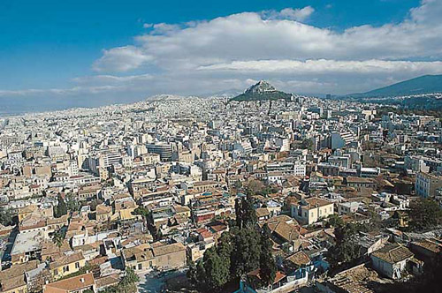

В отличие от других видов искусства музыка античного мира не оставила в истории равноценного им творческого наследия. Если памятники античной архитектуры и скульптуры, гомеровский эпос и древнегреческая трагедия являются шедеврами порой непревзойденными, то памятники музыкального искусства поистине бессильны перед ними. На огромном историческом протяжении в восемь веков – от V века до н.э. по III век н.э. – рассеяны всего 11 образцов древнегреческой музыки, которые сохранились в нотации того времени. Однако существует множество косвенных свидетельств, по которым можно приблизительно судить о музыке того времени.
Важнейшим свойством культуры Древней Греции является существование музыки в синкретическом единстве с другими искусствами. Музыка в неразрывной связи с поэзией (отсюда – лирика), музыка как непременная участница трагедии, музыка и танец – таковы характерные явления древнегреческой художественной жизни.
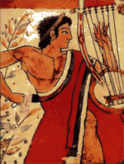
Наиболее широко распространенным было народно-песенное искусство. Песни, как и у многих народов, сопровождали различные земледельческие работы, народные праздники и семейные события. Греческие песни имели особые наименования: свадебные – гимнеос, хвалебно-гимнические с пляской – пеанос, песни гуляк – коммос и др.
В период XI – VIII веков до н.э. наибольшей любовью и уважением пользовалось искусство странствующих певцов-сказителей – аэдов и рапсодов. Они воспевали подвиги героев во славу родной земли. Тексты их эпических сказок слагались шестистопным стихом – гекзаметром, без разделения на строфы, каким изложены и творения Гомера. Певец пел, сопровождая сказ на древнем струнном инструменте – форминксе, струны которого натягивались поперек выделанного черепашьего щита, а позже – на кифаре. Мелодии более ранних сказителей, аэдов, были, вероятно, речитативно-повествовательного склада; у более же поздних рапсодов собственно пение вытеснила певучая декламация.
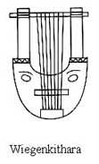
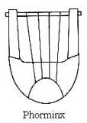

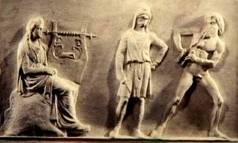
(древние музыканты)
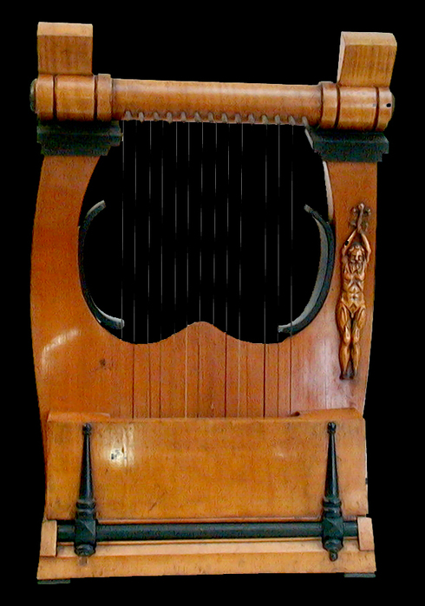 (кифара)

В VII – VI веках до н.э. в Древней Греции возникла хоровая и сольная, философская и любовная, гражданская и даже военная лирика.
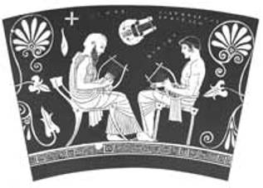
Создание хоровых лирических песен легенда приписывает певцам-корифеям Стезихору из Сицилии, Ариону из Коринфа, Ивику из Регия. Выдающийся мастер хоровой лирики – Пиндар из Фив прославился своими одами. Так назывались песни, торжественные и наставительные, исполнявшиеся при встрече победителя на гимнастических или «мусических» состязаниях. Пиндар слагал напевы диатонического наклонения по преимуществу дорийского лада.
Есть свидетельства и о присутствии музыки в древнегреческой трагедии. Музыка там играла весьма активную драматургическую роль. В наиболее развитом и совершенном виде, какой придал ей Софокл, она призвана была выражать те чувства и мысли, которые автор-драматург стремился вызвать у зрителей. Таким «идеальным зрителем» был, прежде всего, хор. В трагедию входили также мелодизированные диалоги солиста и хора, а также соло героев с инструментальным сопровождением. Творцы этого искусства – Эсхил, Софокл, Эврипид – были великими музыкантами античности, но о красотах и величии их музыки мы можем судить лишь по косвенным источникам.
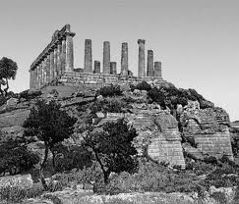
О древнегреческой музыке можно сделать следующие выводы: 1) она в основном была вокальной или вокально-инструментальной, связанной с поэтическим текстом; 2) она была одноголосная.

***
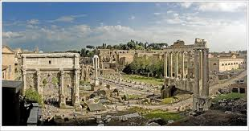
На исходе античности в музыкальной жизни рабовладельческого общества большую роль играл Рим. В музыкальном искусстве этой огромной колониальной империи отразилось ее богатство, древность культуры, художественная одаренность народа и в то же время стремительно надвигавшийся упадок.

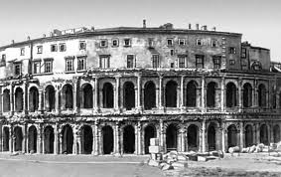
В Риме музыкой обставлялись пышные зрелища и кровавые цирковые состязания; создавались огромные оркестры. Возникли концертные антрепризы, возросло количество музыкантов-виртуозов. Коренные песенные и инструментальные традиции римлян растворялись в огромном наплыве передневосточных культур и элементов греческой древности. Как и в Греции в Риме связь музыки с поэзией была очень велика. Однако песни исполнялись уже не самим поэтом, а профессиональными певцами. Изменился и характер музыки в драме. Хор в греческом понимании исчез из нее. Сольное пение в сопровождении духовых инструментов, пластическая пантомима под инструментальную музыку, иногда хоровые эпизоды – такова была музыка в римском театре. Все большее значение приобретает развлекательное начало. Из музыкантов, собранных отовсюду, составляются большие ансамбли – для концертов, празднеств, пиров, пантомим. Кадры профессионалов непрерывно растут, пополняемые пленными иноземцами. Виртуозы певцы и кифареды пользуются огромной славой. Певцы Тигеллий при Цезаре, Мезомед при Адриане снискали громкую славу. Увлечение музыкой в ее гедонистическом понимании вызывает в Риме и расцвет любительства. Пению и игре на кифаре обучают детей в знатных семействах.
(Колизей)

Однако в начале новой эры в противовес господствующей культуре поднимается совсем иное понимание мира, связанное с христианской религией. Оно приводит к появлению новой эпохи – эпохи Средневековья.

Вопросы к теме:
1. В каких жанрах развивалась музыка в древней Греции?.
2. Чем аэды отличались от рапсодов?
3. Какие особенности мелодии древнегреческих песнопений можно отметить?
4. Назовите основных представителей вокального творчества.
5. Чем отличалась античная римская музыкально-вокальная культура от греческой?

ТЕМА 1.2. ВОКАЛЬНОЕ ИСКУССТВО СРЕДНЕВЕКОВЬЯ

Народное искусство Западной Европы включало в себя самые разнообразные музыкальные течения племен, заселявших Европу начала новой эры. Здесь были и кельтские, и галльские, и германские потоки. Все они переплавлялись и рождали новое искусство. Народная песня эпохи Средневековья также как и раньше отражает труд и быт простого человека. Однако в бытовании песен наблюдаются новые тенденции.
В эту эпоху стало развиваться песенно-инструментальное искусство странствующих музыкантов. У немцев они назывались шпильманами, у французов – жонглерами. Были они и в других странах. В песнях шпильманов и жонглеров просто и искренне выражались чувства миллионов тружеников. Эти песни были жизнерадостными, но в то же время остро сатирическими.
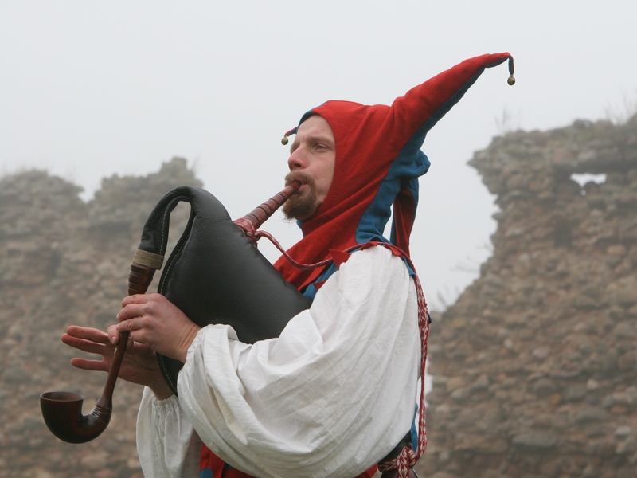
(исполнитель на волынке)
***
Другой ветвью вокальной музыки Европы являлась церковная музыка. Стиль церковной католической музыки сложился в Западной Европе в IV – VII веках н.э. Ее главные центры – Италия (Рим, Милан), Франция (Пуатье, Руан, Мец, Суассон), Испания.
Раннехристианская музыка унаследовала приемы псалмодии как особого рода речитации с мелодическими вступлением и заключением из ритуального древнеиудейского пения, а мелизматический склад ряда песнопений (например, широкораспевных аллилуй) – из коренных мелизматических традиций в музыке Сирии, Армении, Египта. Исполнительские традиции христианского пения – антифон и респонсорий – сложились на основе восточных образцов. Антифонное пение (противопоставление двух хоровых групп) было известно в Александрии уже в I веке. Но еще ранее антифон сложился в Сирии и Палестине. С IV века он стал распространенным приемом в христианской певческой традиции, и его основание приписывалось архиепископу Милана Амвросию Медиоланскому. Респонсорий, то есть чередование сольного пения и «ответов» хора, тоже усвоенное христианами в равной мере имеет восточное происхождение.
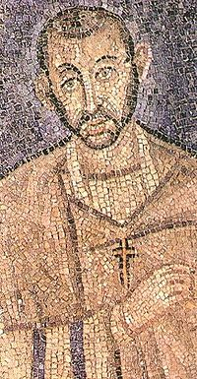
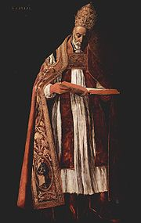
В течение около трех столетий многие ученые монахи работали над систематическим изложением и сводом мелодий этого стиля. Результатом явился обширный кодекс начала VII века, главную роль в создании которого предание приписывает папе Григорию I. Отсюда название этого кодекса – «Григорианский антифонарий» и самого песенного стиля – грегорианское пение. Песни-молитвы предназначались исключительно для мужского унисонного хора и потому получили обобщающее наименование «грегорианский хорал». Наименование это указывало одновременно на жанр и стиль музыки.
Один из древнейших видов григорианского пения – псалмодия. Это протяжная, в очень узком диапазоне, речитация латинских молитвенных текстов в прозе, не лишенная своеобразной скромной и суровой красоты, долго составляла основное музыкальное содержание церковного богослужения. Христианская церковь именно псалмодию считала молитвенным песнопением, наиболее отвечавшим мистическому духу культа.
Новым, перспективным жанром церковной музыки становятся гимны. По сравнению с псалмодией – это напевы мелодически более развитые, певучие, структурно завершенные. Мелодика их по преимуществу лирическая, ее интонации общительнее, разнообразнее, живее, нежели псалмодические. В отличие от псалмодии гимны обладали также определенным размером и правильно повторяющейся группировкой длительностей; ритм их был более ясен, выразителен и оживлен. Напев облекался в довольно четкую композиционную форму с чертами периодичности. Тексты гимнов нередко имели стихотворную, строфическую форму.
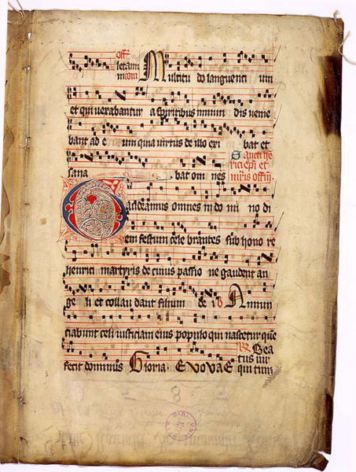
(Старинная рукопись гимнов)

Еще более развитым оказывается отличие мелизматических распевов, так называемых юбиляций («восхвалений») и аллилуй и от псалмодии и даже от гимнов. В этих песнопениях текст имел довольно второстепенное значение. На одно слово текста приходится широкий мелодический распев, по всей вероятности – выступление певца с радостными, ликующими возгласами. Мелодия здесь приобретает несколько импровизационный характер.
Римская певческая школа. Основание римской певческой школы как определенной организации относится еще ко времени папы Сильвестра I (314 – 335). На первых порах она развивалась параллельно иным монастырским школам, но постепенно выдвинулась на первый план. Рим переработал по-своему все, чем располагала христианская церковь, и создал на этой основе канонизированное ее искусство – григорианский хорал.
В течение IV, V, VI веков римские певцы накапливают, отбирают и шлифуют огромное количество различных напевов, попадающих в Рим ото всюду или появившихся здесь, на месте. Папе Дамазию (до 384 г.) приписывается установление порядка в вокальных частях литургии, при папе Целестине I (до 432 г.) вероятно, определился характер вступительной ее части и т.д. И далее процесс систематизации богослужебных напевов, оформления церковного ритуала основывается на практике римской певческой школы. Создание антифонария, приписываемое папе Григорию, было подготовлено трехвековой деятельностью римских певцов при участии местного духовенства. В итоге церковные напевы, отобранные, канонизированные в пределах церковного года, составили при папе Григории официальный свод – антифонарий.
Свод григорианских напевов огромен. Он включает в себя песнопения, как предназначенные для всех служб церковного календаря – от недели к неделе, от праздника к празднику, так и постоянно присутствующие в составе литургии. Неизменными частями католической мессы являются Kyrie, Gloria, Credo, Sanctus и Agnus Dei. Сложились эти части в разное время в пределах II – IV веков до григорианского хорала. Лишь, начиная с XIV века, они привлекают к себе внимание музыкантов, создавших каждый свою композицию мессы на основе их текстов. Огромное количество напевов григорианского стиля возникло, по существу, в узкоограниченных рамках художественных возможностей Их объединяют следующие черты: 1) главенство культового текста, 2) скромный вокальный диапазон (как правило, не больше октавы, порою квинта, секста, септима), 3) диатонические церковные лады с системой характерных попевок, 4) нефиксированный ритм, 5) чистейшее одноголосие.
В IX – X веках происходит значительное событие – возникает раннее профессиональное многоголосие. Первоначально оно было основано на параллельном движении голосов: карто-квинтовом (органум), в терцию (гимель) либо параллельными секстаккордами (фобурдон). Возникло также много смешанных и промежуточных форм.
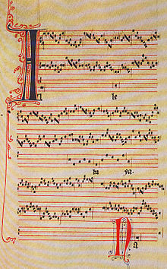
Но самым развитым и совершенным видом этого искусства явился дискант, что означает «противогласие», или пение в противоположном движении.
От других тогдашних полифонических форм он отличался тем, что основная мелодия (cantus firmus) передавалась нижнему голосу, получившему название тенора: верхний же голос исполнял контрапунктирующие мелодии в движении часто противоположном тенору с богатой фигурационной расцветкой. Произведения в этом полифоническом складе сочетали внушительность многослойной композиции, ее стремление ввысь – с орнаментальным кружевом, покрывающим контуры верхних «ярусов постройки».
(рукопись Перотина)
Дискант возник и достиг высшего расцвета во Франции XII – XIII веков. Певческая школа собора Парижской Богоматери во главе с замечательными мастерами-полифонистами, регентами Леонином и Перотином, подняла искусство дисканта до наибольшего совершенства.
Профессиональная светская музыка в средние века на западе Европы возникла позже церковной. Однако песни-славления, застольные, охотничьи, песни шутов существовали и ранее.
(Средневековый замок)
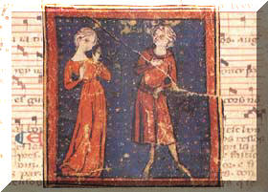
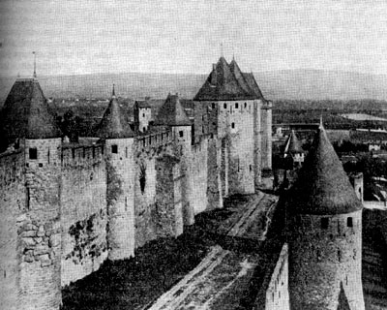
На рубеже раннего и развитого феодализма в кульминационный фазис своей истории вступило рыцарство. Именно с ним связано рождение французской и немецкой замковой культуры. Новое музыкально-поэтическое движение возникло первоначально во Франции и получило название «art de trobar», что значит «искусство изобретать». Создатели этого искусства, не будучи музыкантами-профессионалами в полном смысле, прозваны были трубадурами, то есть «изобретателями», «искусниками». Расцвет искусства трубадуров – от середины XII и до конца XIII столетия. В числе трубадуров можно назвать знатного вельможу Бертрана де Борна и поэта Фольке Марсельского, купеческого рода и других. Поэзия их отражала общественное положение, нравственные принципы и художественные взгляды ее создателей. Не лишена она была и социально-обличительных, сатирических настроений. Музыка трубадуров была близка народной. Они умели ценить подлинно художественную мелодию. Часто использовался аккомпанемент на струнном инструменте типа арфы.
К половине XIII века творчество трубадуров деградировало и сошло на нет. Тогда возникли новые очаги профессионального песенно-поэтического искусства. Это было искусство трувёров (от глагола «находить»). Среди представителей нового направления было гораздо больше выходцев из простых городских кругов. И хотя круг тем был связан с рыцарством, уже чувствовалась типичная буржуазная тематика.
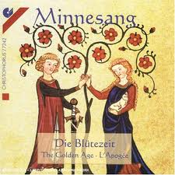
В XII – XIV столетиях приобрел большое значение немецкий миннезанг. Это было «воспевание высокой любви». Его очагами были и рыцарские замки, и крупные города – Эйзенах, Вена, Вартбург. Известнейшим миннезингером был Вольфрам фон Эшенбах, баллады которого легли в основу многих опер Вагнера. Творчество миннезингеров, горделивое и восторженно-мечтательное, ярко и полно выразило феодально-рыцарскую идеологию.
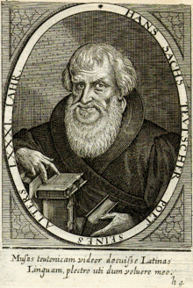
Упадок рыцарской культуры способствовал появлению искусства буржуазных кругов. Городские мастера-ремесленники развивали в песенном творчестве нравственно-философские и лирические темы. Это было искусство мейстерзингеров. Ярким представителем новой волны был мастер Ганс Закс из Нюрнберга.
Кондукт и мотет. Стали появляться и новые вокальные жанры. Один из них – кондукт – род многоголосного пения, которым сопровождались обычно уличные шествия. Возникший первоначально составной элемент более крупного целого, он впоследствии приобрел качество светского жанра и получил широкое распространение в городской музыкальной жизни. Главные особенности этого полифонического жанра заключались в том, что тематическую основу многоголосия составляли обычно бытующие напевы, любимые в университетских и других кругах городского населения; один и тот же словесный текст силлабически (по слогам) положенный на мелодию, распевался по латыни всеми голосами и в одном и том же ритме.
Самой развитой и художественно выразительной формой городской светской полифонии стал с XII века мотет (распевание слов – от французского «mot», что значит «слово»). Этот жанр и вид многоголосия разноликий и переходный: его истоки – в церковной музыке, но главенствует и в нем светское бытовое начало. Различные голоса (2 – 4) пели одновременно контрапунктические сплетенные, однако же, совершенно несхожие между собой мелодии – один на религиозные, другие же – на мирские, часто народно-песенные тексты. В результате возникали кричащие контрасты. Это была первая исторически сложившаяся форма светской контрастной полифонии.

Вопросы к теме:
1. Какой была вокальная народная музыка Средневековья?
2. Чем отличается антифон от респонсория?
3. Что такое грегорианский хорал?
4. Каким был музыкальный склад вокальной музыки Средневековья?
5. Какие особенности характеризуют Римскую вокальную школу?
6. Когда возникло многоголосие и в чем его особенности?
7. Чем характеризовалось искусство трубадуров?
8. Каким было светское вокальное искусство в Германии?
9. Что такое кондукт и мотет?

